BOKA TVÄTTPASS

Bokning sker med hjälp av din nyckelbricka

BOKA TVÄTTPASS
- Ställ markören på Boka.
- Tryck på grön knapp.
- Flytta markören till önskad dag och tid (bokade pass visas som: ----).
- Tryck på grön knapp.
- Bekräfta bokningen med Ja och tryck på grön knapp.

AVBOKA PASS
- Flytta markören till Visa/Avboka.
- Tryck på grön knapp
- Bekräfta avbokningen med Ja och tryck på grön knapp.

VISA EGNA BOKNINGAR
- Flytta markören till Visa/Avboka.
- Tryck på grön knapp.

.
VISA ALLA BOKNINGAR
- Ställ markören på Boka.
- Tryck på grön knapp.
- Använd pilarna för att stega mellan lediga pass.
- 1 = Tvättstuga ledig
- - = ej ledigt pass.

ÖPPNA DÖRREN
- Flytta markören till Öppna.
- Tryck på grön knapp.

Vid fel/ångra
· Tryck på röd knapp tills du kommer till den meny du önskar.

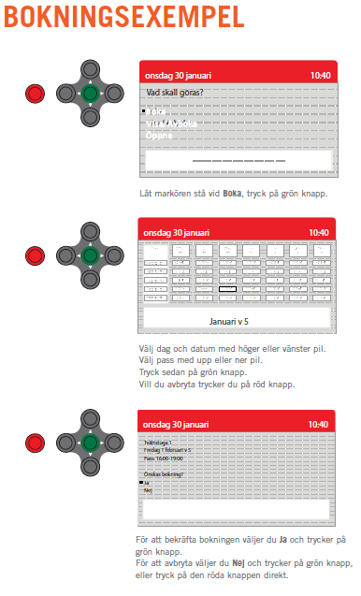

Varje pass är 3 timmar, ett pass dock 4 timmar.
Torktid finns i 1 timme efter tvätt-passets slut.

Var noga med tiden! När tiden gått ut kommer du inte längre in i tvättstugan!

